广州四季酒店打造云端「梦幻云堡」 呈献“沉浸式”亲子入住体验

February 4, 2021, Guangzhou, China

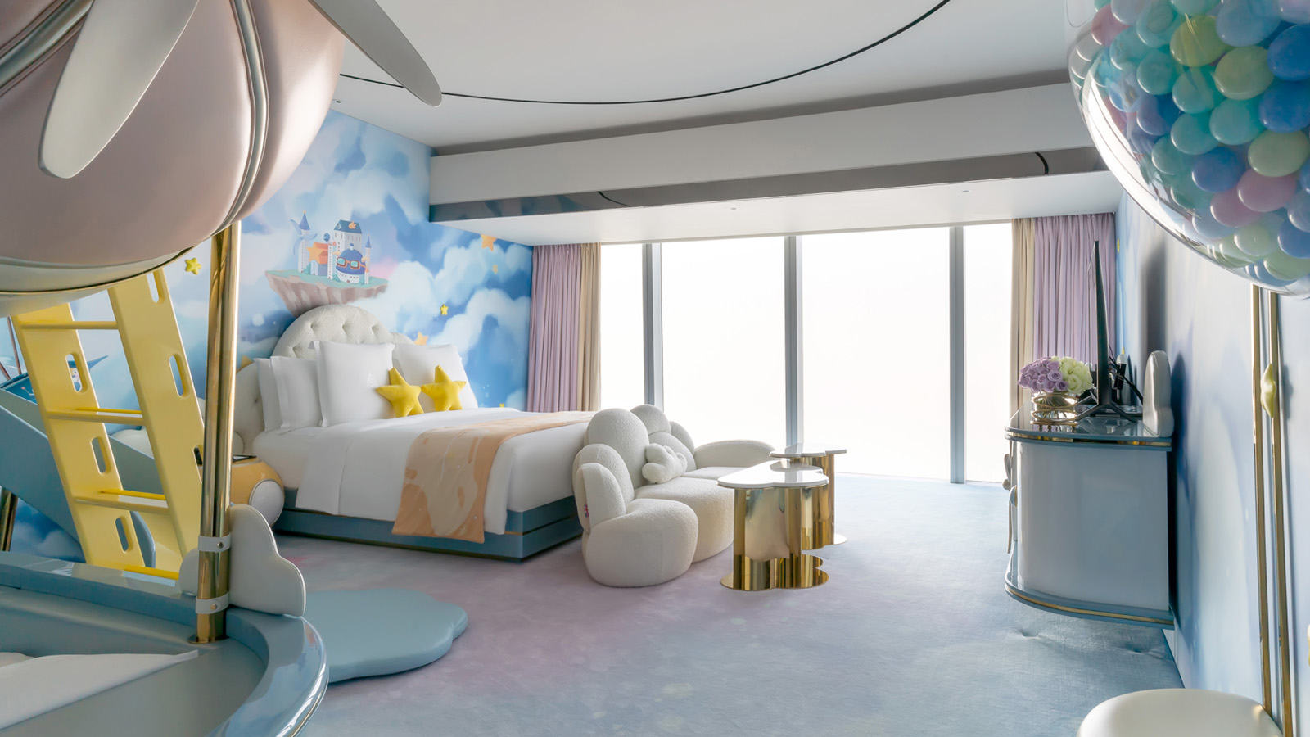
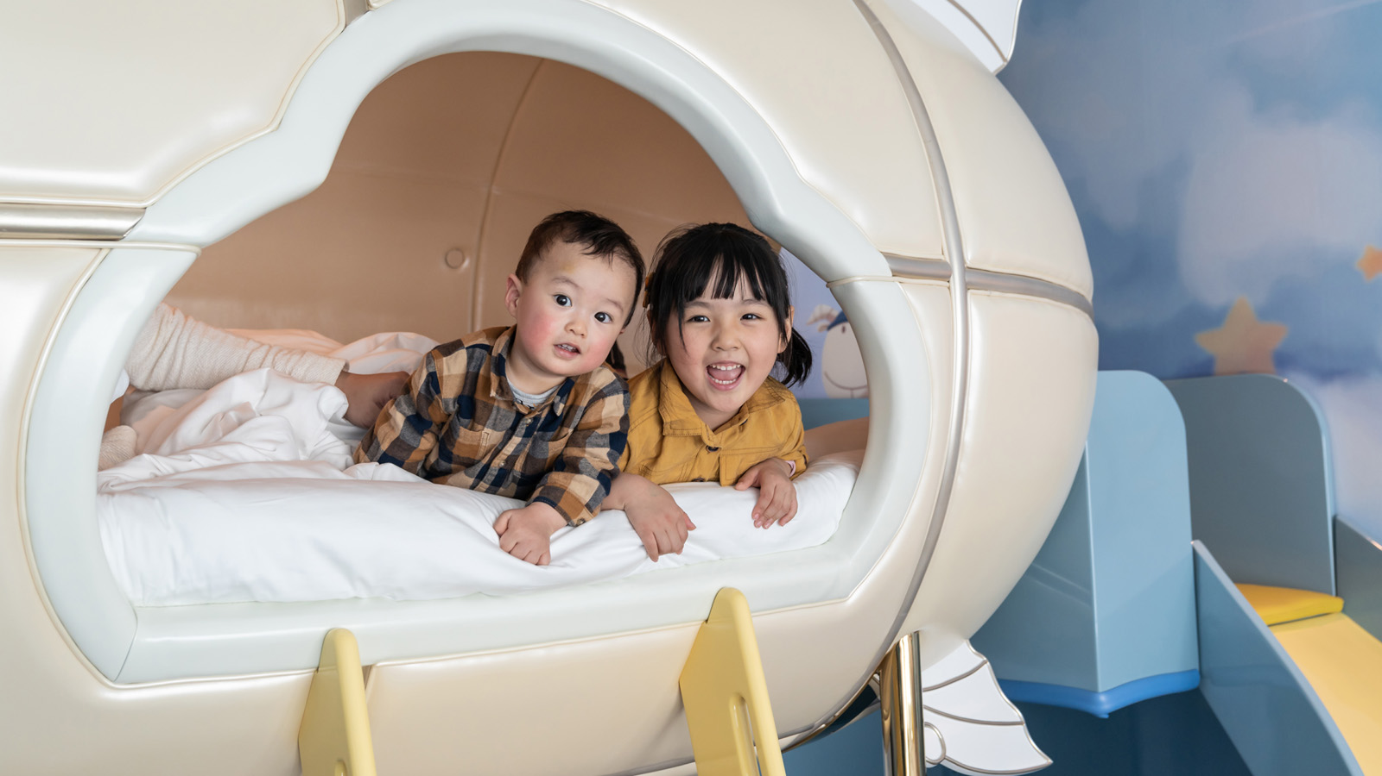 | 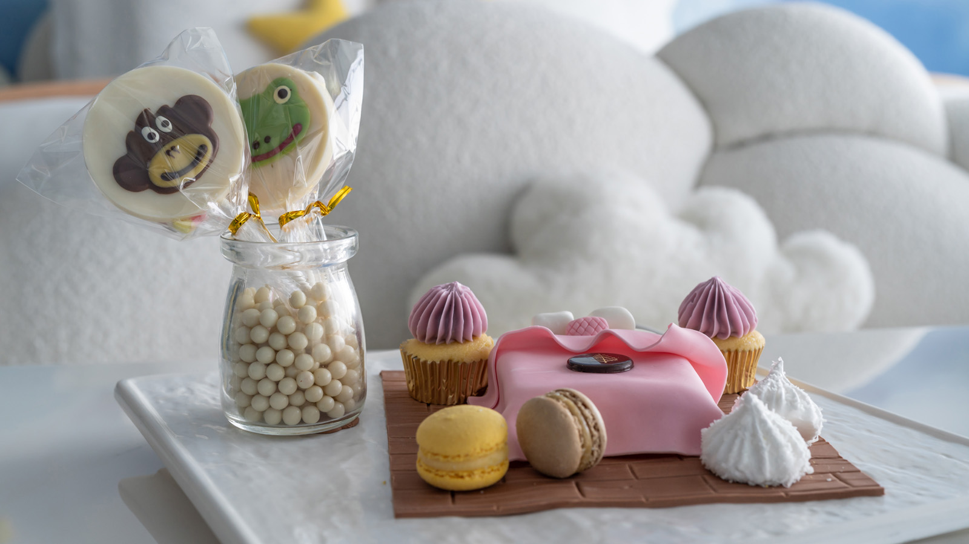 | 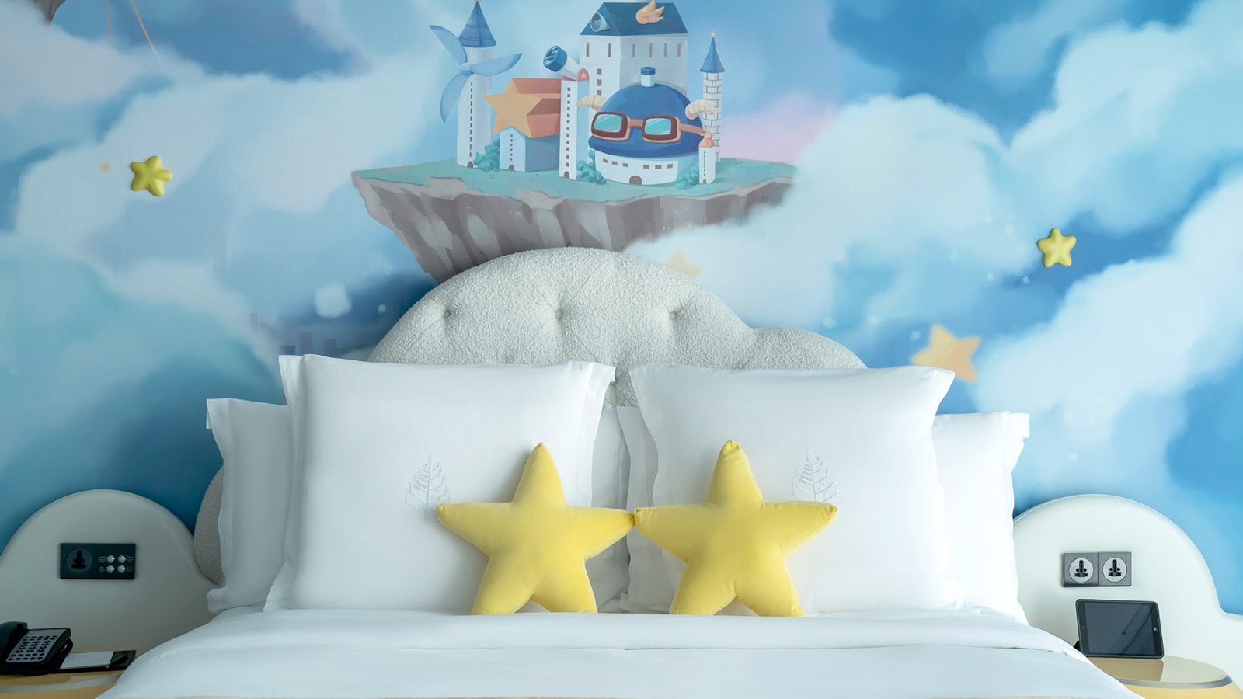
近日，广州四季酒店升级全新“沉浸式”亲子客房，打造童趣精彩的“梦幻云堡”，让大人和孩子在云层之上共享童趣幸福的天伦时光。
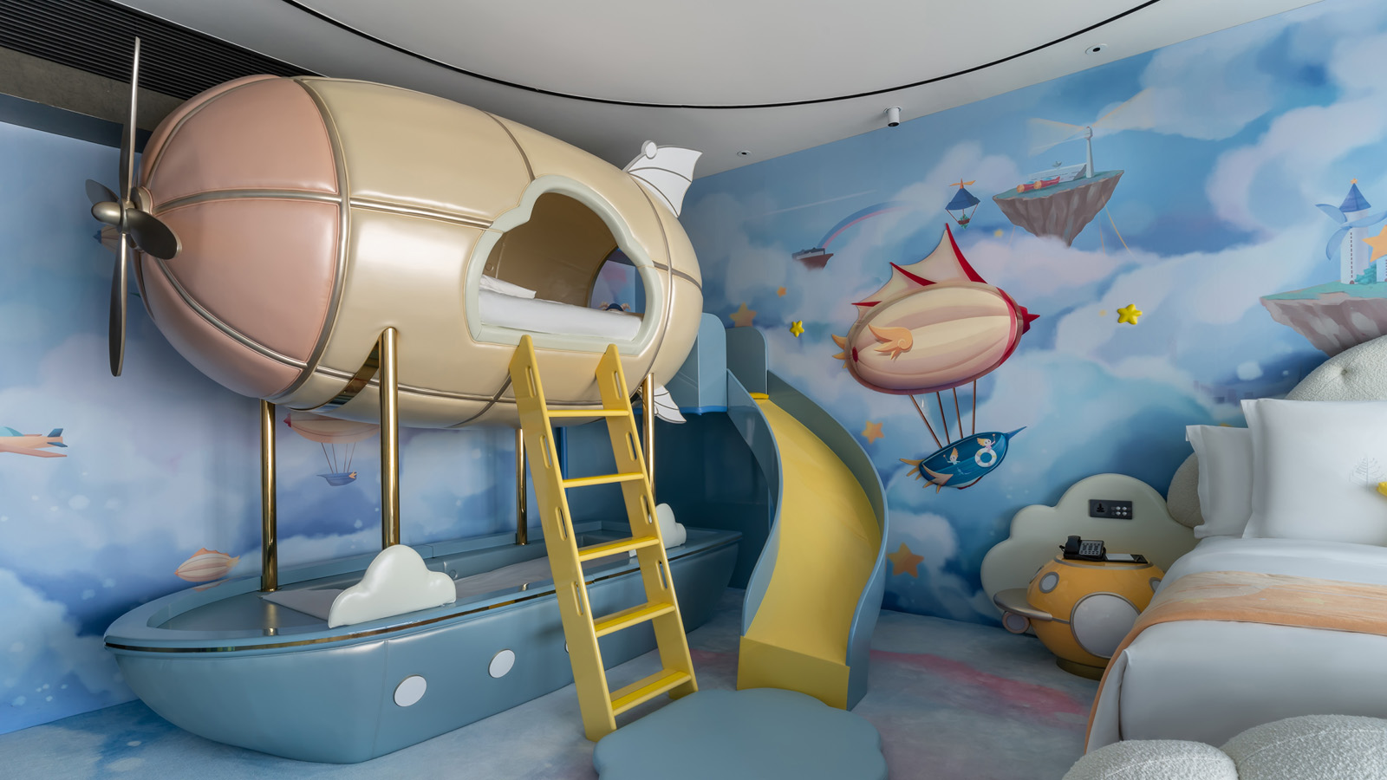 | 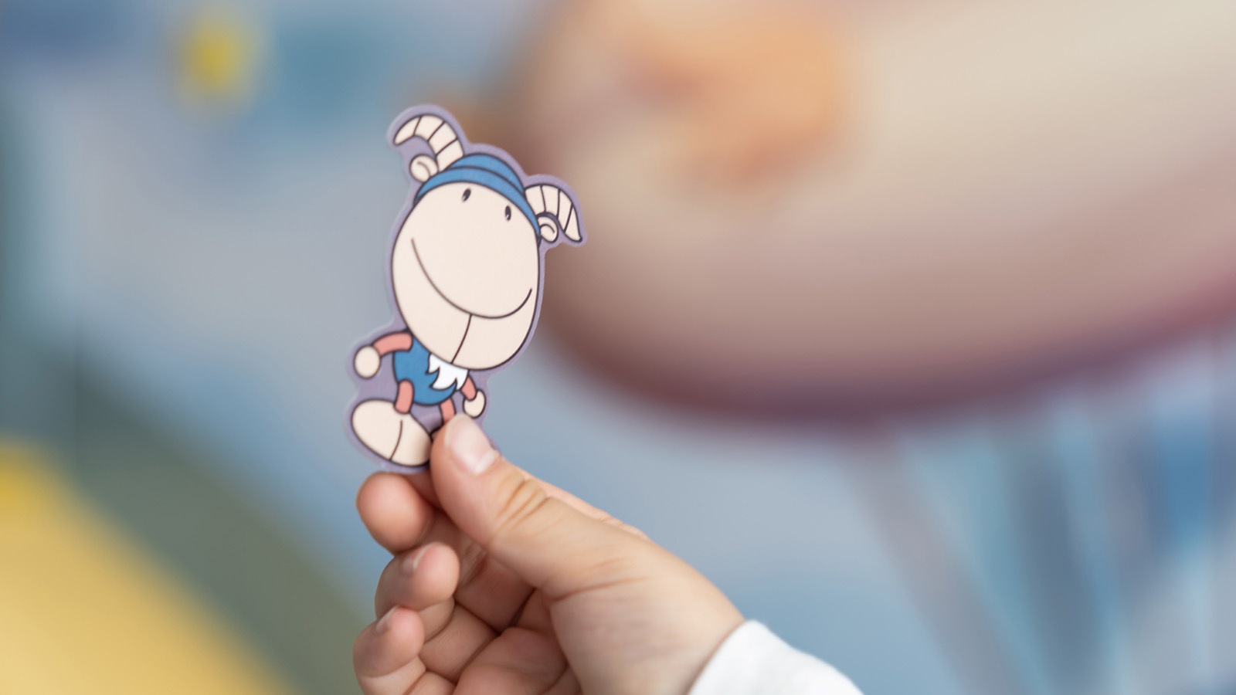
酒店精选位于90层以上、且面积均超过60平方米的景观客房，进行全面装修改造，以“乐在云端”为设计概念，打造出一系列深受孩童喜爱的玩乐设施，让“飞行梦想家”们一飞冲天：早上乘坐“梦幻号飞艇”疯狂云上畅游，晚上回归“飞艇舱房”（双层床）里进入甜甜梦乡。一个云端滑梯更是孩子们的大玩具，足以让孩子们玩上一整天！而一旁的大床被装饰成“奇光绵绵云”， 还能散发出柔软的光芒，仿佛云朵被镶上了金边，守护小“飞艇”的安眠。
墙上的卡通云海壁纸和地面上的柔软云感魔毯，让人从视觉上和触觉上双重感受置身云中。漂浮空中的“城堡热气球”，透明热气球里包裹着五彩缤纷的小气球，孩童坐在上面仿如悬停在空中。更有可爱度满分的泡泡云沙发、云状抱枕、调皮泡泡云（沙发、茶几），勇者号飞机（迷你吧及电视柜）布置，无处不给人带来奇幻的“云之视觉”美妙体验。
夜幕降临，梦幻云堡与窗外的霓虹夜景交相辉映，孩子和家长仿如徜徉在云海当中，窗内窗外美景尽收眼底，虚实结合，犹如在上演梦幻云堡的巨幕电影，好不梦幻！酒店还特别为入住的孩子准备了定制的小羊卡通房卡、儿童浴袍、洗浴套装、小拖鞋等迷你用品，让入住充满仪式感且更为贴心周到。
除了在房间嬉戏游玩之外，爸爸还可带上孩子们去到高空无边观景泳池，感受畅游 “云”海；妈妈则可偷闲一刻享受尊属于自己的美好时光，来一场舒缓身心的水疗护理。远离喧嚣世外桃源的花水疗中心推出的”唯美心肌”护理疗程，采用法国奢华护肤品牌原液之谜护肤产品，让人肌肤焕发光彩，愈加紧致细腻。酒店更为首批体验亲子住宿礼遇的宾客提供限时尊属优惠：凡预订于1月25日至2月10日入住「梦幻云堡」亲子房的，每间客房可享受一次60分钟舒缓身心的四季香薰按摩。
广州四季酒店高踞广州国际金融中心（IFC）103层主塔楼顶部楼层，拥有7家别具风格的餐饮场所，其中含一间连续三年蝉联米其林一星的中餐厅愉粤轩，与孩子一同品尝由具有丰富经验的餐饮团队带来的来自世界各地的丰盛佳肴。酒店矗立于风光旖旎的珠江河畔，毗邻高端购物区、景致怡人的花城广场，以及著名的城市地标包括广州塔和广州大剧院等可供参观，寓教育于娱乐，让孩子在游玩中感受宽广世界。
带孩子一同飞越云际，开启远航探索，玩转云端。每房每晚人民币3,100元起，需加收16.6%服务费（已含相关税）。如需预订童趣梦幻云堡亲子客房，请致电广州四季酒店预订部：86 (20) 8883-3881。

RELATED

February 4, 2021, Guangzhou, China
Four Seasons Hotel Guangzhou Launches a Family Dream Castle in the Clouds
https://publish.url/guangzhou/hotel-news/2021/dream-castle-family-accommodations.html

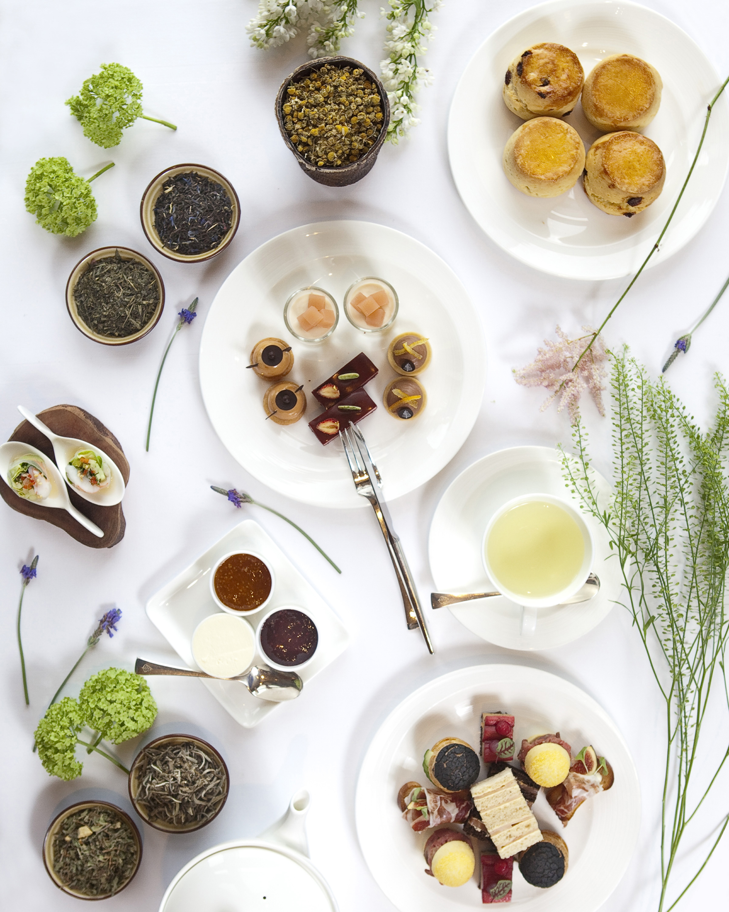 | February 2, 2021, Hong Kong, China  香港四季酒店呈献最新美食推介  https://publish.url/zh/hongkong/hotel-news/2021/food-and-beverage-promotions-3.html

PRESS CONTACTS

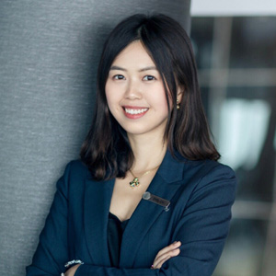 | Ditty Liu  Director of Public Relations  5 Zhujiang West Road, Pearl River New City, Tianhe District  Guangzhou  China  ditty.liu@fourseasons.com  86 (20) 8883-3901

